第13课 制作数字相册
教学目标
1．通过观看数字相册，并与纸质相册进行对比，了解数字相册的特点及素材类型。
2．能选用合适的设备和软件，通过修改模板制作数字相册。
3．通过作品制作，掌握创作数字相册的过程和方法，体验数字化创新的魅力。
教学重点
1．了解数字相册的特点。
2．掌握数字相册制作的过程和方法。
教学难点
能够根据表达主题的需求，选择适合的模板和素材，创作数字相册作品。
教学准备
信息科技实验室，课件、数字相册成品、相关的图片、音频等数字媒体素材，纸质相册成品，学习任务单等。
教学过程
新课导入
一、问题驱动引入新课
【教师活动1】提出问题：在第二单元的学习中，我们已经拍摄、整理了一些照片，也准备了背景音乐，来记录校园的风景和丰富的校园活动（展示相关素材），但每个照片、每段音乐都是独立的文件，一个个地查看非常不方便，有什么办法可以解决这个问题呢？
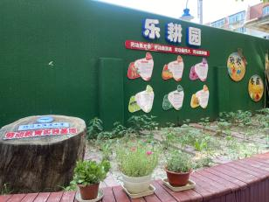
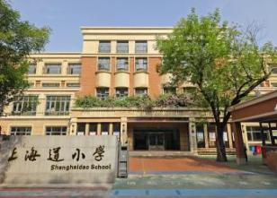
有关校园的照片
【学生活动1】结合生活经验和以前学习的知识，思考交流，发表自己的观点。
【教师活动2】结合学生回答，教师进行归纳：可以围绕特定主题，通过制作数字相册、视频或演示文稿，来集成各种相关素材。教师顺势引入本课的学习内容——制作数字相册，展示校园美好生活。
【学生活动2】聆听并进入新知学习。
【设计意图】围绕第二单元学生记录的有关校园的素材，通过问题引出对整合素材的思考，进而引出数字相册作品的制作需求。在师生交流、分析问题的过程中，引导学生初步感知数字相册的功能，为本节课的新知学习奠定基础。
新知探究
二、认识数字相册及其功能
（一）观看作品，思考数字相册特点
【教师活动3】展示数字相册，出示学习活动一，分析数字相册的特点。
学习活动一 议一议：数字相册及其特点
1．观看数字相册作品。
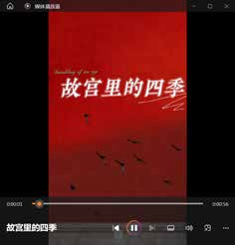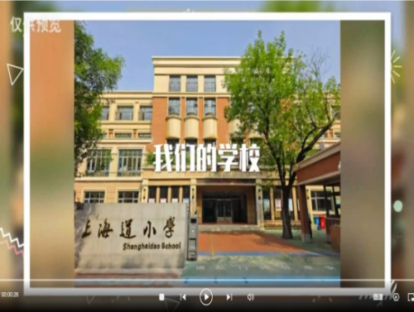
“故宫里的四季”数字相册 “我们的学校”数字相册
2．数字相册与传统纸质相册相比，有哪些相同和不同之处？
（1）相同点：都是由多张 组成。
（2）分析数字相册与传统纸质相册的不同点。
 | 传统的纸质相册 | 数字相册
存储载体 | 纸张（相纸） 数字设备 | 纸张（相纸） 数字设备
保存时间 | 可保存一段时间  永久保存 | 可保存一段时间  永久保存
是否能修改 | 是 否 | 是 否
包含的素材 | 图片 文字 音频  其他：__________ | 图片 文字 音频  其他：__________
3．组内交流数字相册的特点。
【学生活动3】带着问题观看数字相册，完成学习活动一，并进行汇报交流。
（二）师生交流，了解数字相册功能
【教师活动4】结合学生学习活动一的交流内容，进行要点梳理：
1．数字相册又称电子相册，将各类图片在数字设备中以动态的方式展现出来。
2．数字相册中所包含的素材，通常以图片为主，文字为辅，音乐为背景，并辅之以动画效果。
3．与传统的纸质相册不同，数字相册中包含多种素材，具有“动态”显示特征，在表现力上更加生动、丰富，可以随时修改编辑，永久保存。
【学生活动4】参与交流与思考。
【设计意图】通过小组合作、观看作品、对比分析、互动交流等方式，逐步引导学生了解数字相册的功能和特点。学生通过丰富有效的活动，由表及里，层层递进地学习，思维的视角逐步被打开，思考的维度也逐渐深入，这为日后类似问题的探究提供了借鉴。
三、选择制作工具和模板
【教师活动5】提出问题：大家知道哪些软件可以用来制作数字相册吗？
【学生活动5】结合生活经验或通过网络搜索进行交流。
【教师活动6】在学生回答的基础上进行归纳并介绍制作软件。
1．展示计算机和移动端数字相册制作软件，介绍它们的功能和制作方法，引导学生了解：很多软件、应用程序都具有制作数字相册的功能，我们要根据所用设备的实际情况，选择适合的软件。
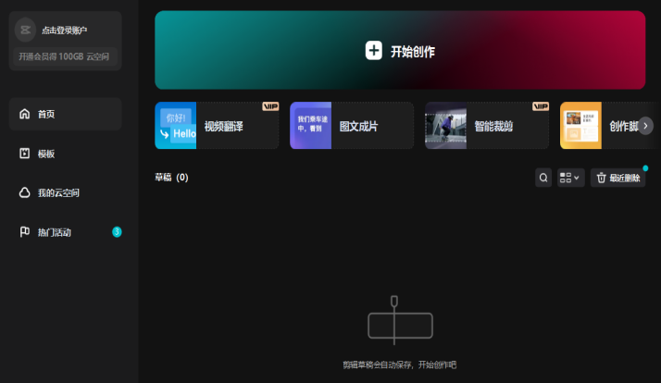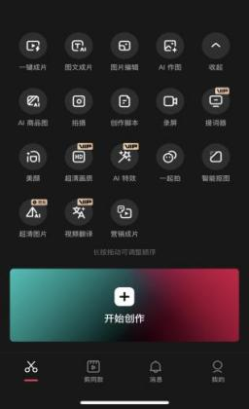
计算机端使用的软件 移动端使用的软件
2．向学生介绍：数字相册制作软件中提供了大量的图片集成效果的模板，可以帮助我们快速地制作数字相册。
3．出示学习活动二，组织观看展示效果并确定数字相册模板。
学习活动二 选一选：确定数字相册模板
（1）打开2~3个相册模板，观看模板的播放效果，和组内同学说说它们的特点。
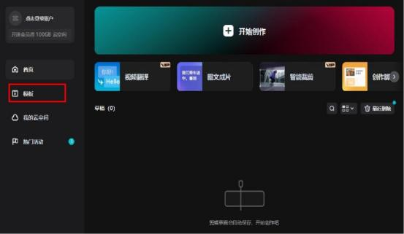
（2）如果要制作“校园美好生活”数字相册，你准备选用哪个模板？说一说你是如何找到这个模板以及选择它的理由。
【学生活动6】打开数字相册制作软件，选择模板，查看展示效果，完成学习活动二。
【教师活动7】组织学生交流学习活动二，在学生回答的基础上总结：
1．要根据主题的需要，选择合适的模板。
2．可以在“搜索栏”中直接输入关键词，如：学校、校园生活等，快速找到相关主题模板。
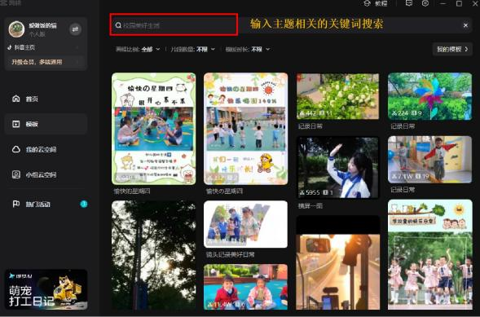
【学生活动7】交流学习活动二的完成情况，展示自己选择的模板以及选择模板的过程，感知数字相册制作软件的模板功能。
【设计意图】引导学生了解到制作数字相册的软件并不唯一，可以根据自己的需求灵活选择。引导学生学会根据主题选择恰当的模板，感受应用模板制作数字相册的便捷性。
四、制作数字相册
（一）分析创作数字作品的流程
【教师活动8】下面我们利用收集的照片，制作“校园美好生活”数字相册作品。提出问题：制作数字相册作品包括哪些基本流程？
【学生活动8】全班分享交流。
【教师活动9】在学生回答的基础上，共同归纳关键环节，出示学习活动三，梳理数字作品制作的基本流程。
学习活动三 排一排：梳理创作数字作品的流程
根据前面所学，给下面的关键环节排序，在括号中填写“1、2、3、4、5”等序号，整理出创作数字相册的基本流程。
（ ）收集素材 （ ）分析需求 （ ）制作作品
（ ）完善作品 （ ）发布作品

【学生活动9】完成学习活动三，梳理数字作品的创作流程。
【教师活动10】继续追问：根据作品制作的流程，创作“校园美好生活”数字相册作品时，分析需求和收集素材两个环节应做些什么？
【学生活动10】交流回答。
【教师活动11】结合学生的回答，强调要点：分析需求时，要确定好作品的主题和内容，可以给作品起一个响亮的名字来表达主题；收集素材时，可用第二单元拍摄的图片，选用的背景音乐要与主题内容相符。选用的制作工具可以用刚刚体验的数字相册制作软件。
【学生活动11】聆听并思考。
【设计意图】学生通过回顾所学知识、提炼关键步骤和排序梳理的方式，再次理解制作数字作品的流程，并迁移应用于数字相册的制作中。这样既衔接了知识，又给予学生方法的指导，为后续制作其它类型数字作品积累了经验。
（二）创作数字相册作品
【教师活动12】出示学习活动四，组织学生根据操作提示进行创作体验。
学习活动四 做一做：创作数字相册
1．尝试根据下面给出的操作提示（1）和（2），分别对模板中自带的图片和文字进行替换与修改，制作成自己的数字相册。
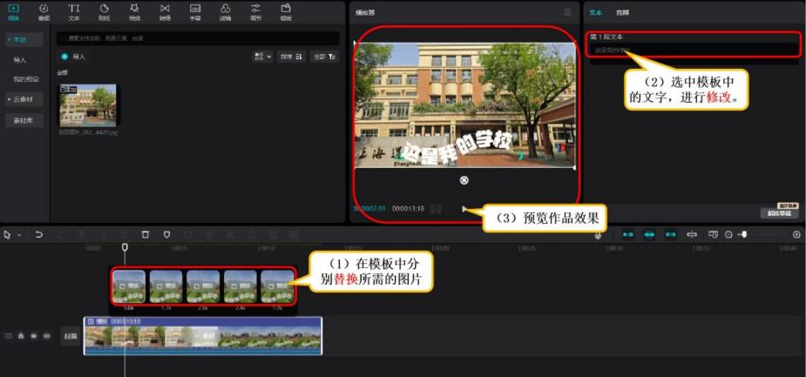
2．完成修改后，可以根据操作提示（3）预览作品效果。
【学生活动12】参考操作提示，组内互助，导入并替换模板中的图片等素材，编辑修改相应文字，制作数字相册。
【教师活动13】请学生展示作品，并演示制作过程。
【学生活动13】观看演示，理解操作方法。
【教师活动14】根据学生的演示情况，强调制作要点，梳理制作数字相册的关键步骤：选择相册模板→在模板中替换图片→修改文字→预览效果。
【学生活动14】梳理制作数字相册的步骤。
【设计意图】学生在第一次创作数字作品时，借助教师提供的操作提示进行自主探究学习，在交流演示中逐步掌握数字相册的制作方法，体验作品创作的乐趣。整个探究过程中，突出了“先体验再建构”的学习经历，引导学生开展基于理解的“做中学”活动，领悟数字作品创作的过程和魅力。
（三）完善优化作品
【教师活动15】围绕学生展示的作品进行分析，提出完善建议和生成视频的要求。
1．结合主题与内容的表达需求，分析个别作品中存在的问题，如图文不一致、背景音乐不恰当等，并提出修改建议。
2．提示学生完善作品后，要保存文件，然后发布作品。
【学生活动15】播放数字相册，查找分析作品问题并修改完善，最后导出视频，保存数字相册。
【设计意图】引导学生结合需求分析，观看作品查找问题并修改完善，最终完成数字相册的制作。在这个过程中，逐步发展学生的自主能力，引导学生成为问题的发现者和解决者，并在制作中进一步提升了实践能力。
应用提升
五、拓展智能应用
【教师活动16】出示学习活动五，体验数字相册的自动生成。
学习活动五 试一试：更多数字相册生成方法
（1）很多数字相册创作软件中除了提供相册模板外，还提供了“图文成
片”或“一键成片”等智能化生成视频的功能。小组合作，尝试利用此功能，导入图片，输入要生成的主题，自动生成数字相册。
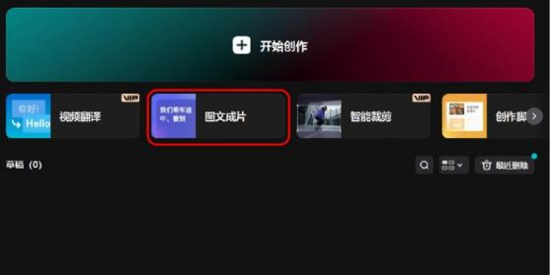
“图文成片”功能
（2）组内交流两种制作数字相册的过程，画出各自的制作流程示意图，说
说它们的不同之处。
使用模板制作数字相册的过程 | 自动生成数字相册的过程

【学生活动16】小组合作，尝试用“图文成片”功能自动生成数字相册，交流两种制作数字相册方法的异同。
【教师活动17】在学生演示的基础上，强调自动生成数字相册的关键步骤，引导学生对比之前创作的数字作品，感受用人工智能技术将素材自动转化为视频的过程。
【学生活动17】观看演示过程，了解智能化制作数字相册作品的过程及特点。
【设计意图】通过拓展人工智能技术自动生成数字相册，体会制作数字作品的新方法，开拓思路，进一步体会在实际生活中问题解决方法的多样性，感受数字化创新的魅力。
课堂小结
六、总结梳理，分享收获
【教师活动18】引导学生总结知识，分享收获，并强调：用数字相册的方式可以整合多张图片，再辅以文字和音乐、动态效果，使作品更生动、更吸引人。数字作品还便于存储和编辑，能在各种数字设备和平台上与他人分享。
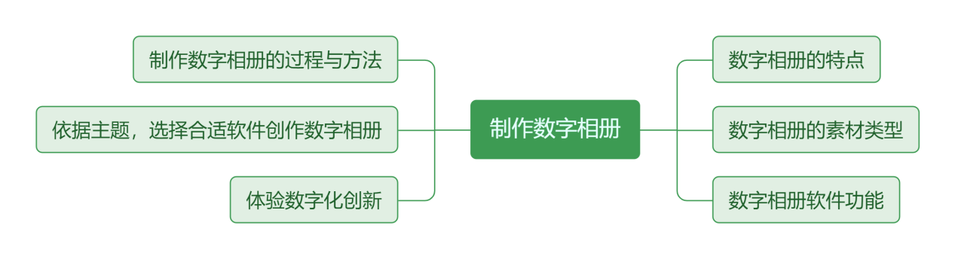
【学生活动18】全班分享交流，畅谈收获。
七、适时评价，反馈提高
【教师活动19】出示学习活动六，引导学生对自己的学习情况进行评价。
学习活动六 评一评：我的学习情况
课堂学习情况自评表
评价项目 | 评价内容 | 自评
我了解 | 我了解数字相册的特点，知道制作数字相册的基本流程以及使用的设备和软件。 | ☆☆☆☆☆
我会做 | 我能利用软件的相关功能（如模板）制作“校园美好生活”数字相册。 | ☆☆☆☆☆
我最棒 | 我制作的数字相册能充分展示主题，图文一致，文字与背景音乐切合主题表达。 | ☆☆☆☆☆
我分享 | 完成作品后，我能和同学分享交流，表达自己的想法和感受。 | ☆☆☆☆☆
备注：请你结合自己的学习表现，给一定数量的“☆”涂上自己喜欢的颜色吧！
【学生活动19】完成学习活动六，进行自评。
【设计意图】通过梳理和总结，构建了学生的知识体系，促进了他们知识与能力的发展，同时通过学习评价，引导学生主动反思。
教学反思
___________________________________________________________________________________________________________________________________________________________________________________________________________________________________________________________________________________________________________________________________________________________________________________________________________

